Муниципальное бюджетное образовательное учреждение
«Нурлатская средняя общеобразовательная школа
Зеленодольского муниципального района
Республики Татарстан»

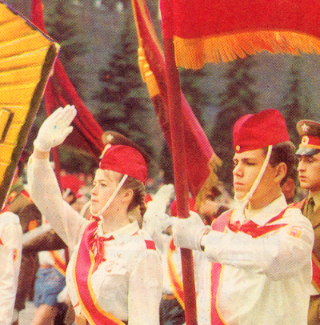

Содержание:

Немного из истории….

Истоки пионерского движения

Создание пионерской организаций

Структура пионерской организации

Старшие пионеры

Руководство организацией

Пионерское самоуправление

Порядок приема в пионерскую организацию

Торжественное обещание пионера
Предыдущие редакции
- Законы пионеров
- Девиз пионеров
- Гимн пионерии
- Пионерская символика
- Пионерская атрибутика
- Пионерская форма
- Пионерские издания
Фильмы с участием Пионеров
- Пионерская практика
- Пионерские лагеря
- Пионеры в сталинские времена
- Пионеры в Великой Отечественной войне
- Пионерская организация в послевоенные годы
- В современной России

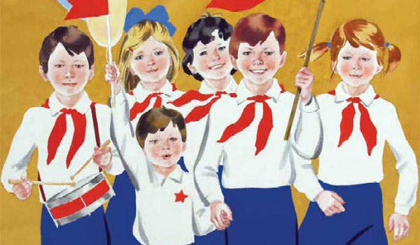

Всесоюзная пионерская организация имени В. И. Ленина
Детская Пионерская организация
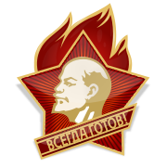
Дата основания: | 19 мая 1922
Дата роспуска: | 1991
Штаб-квартира: | Москва
Идеология: | Марксизм-ленинизм
Союзники и блоки: | Октябрята, Комсомол-ВЛКСМ, КПСС
Девиз: | Всегда готов!
Гимн: | Взвейтесь кострами Награды: 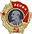
Партийная печать: | Пионерская правда
Всесоюзная пионерская организация имени В. И. Ленина — массовая детская коммунистическая организация в СССР. Была образована решением Всероссийской конференции комсомола 19 мая 1922 года, с тех пор 19 мая отмечается как День пионерии. До 1924 года пионерская организация носила имя Спартака, а после смерти Ленина получила его имя. Происходит от скаутского движения, однако отличалось от него по существенным аспектам: система носила всеохватывающий государственный характер и ставила своей целью идеологическую индоктринацию детей и их воспитание в качестве граждан, полностью преданных коммунистической партии и Советскому государству. Организация входила в структуру и управлялась ЦК ВЛКСМ.
В странах англосаксонской культуры пионер (англ. pioneer) — солдат-разведчик или сапер. В США «пионеры» — первопроходцы, осваиваившие новые земли в ходе колонизации Дикого Запада.

Немного из историй…

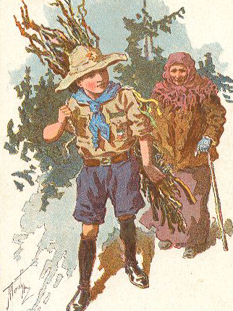К осени 1917 года насчитывалось 50 тысяч скаутов в 143 городах. После Великой Октябрьской социалистической революции скаутское движение распадается.

Истоки пионерского движения
Истоки пионерского движения лежат в скаутинге.В 1917 году в России существовала относительно разветвленная сеть детских скаутских организаций;всего скаутов было около 50 тысяч.В условиях наступившей Гражданской войны,скауты помогали разыскивать беспризорных детей,организовывали отряды детской милиции и оказывали социальную помощь. При этом на территориях, контролировавшихся Советской властью, скаутское движение распалось на несколько направлений. Так, если Московский отряд В. А. Попова старался оставаться на традиционных принципах Баден-Пауэлла, то в ряде городов (Петрограде, Казани и др.) возникли объединения так называемых «Лесных братьев»—следопытов леса; наконец, в скаутизме возникли просоветские тенденции. Их наиболее видным выразителем был скаутский лидер РСФСР и Дальневосточной республики Иннокентий Жуков (бывший секретарь общества «Русский скаут»),призывавший создать Всемирное рыцарство и Трудовое братство скаутов на базе труда,игры,любви друг к другу и всему миру,призывая к тесному сотрудничеству скаутизма с комсомолом. Параллельно существовало и течение «юкизма» (ЮК-скауты, то есть «юные коммунисты— скауты») прямо пытавшееся объединить принципы скаутизма с коммунистической идеологией. Идея создания «ЮК-скаутов» принадлежит большевистскому функционеру Вере Бонч - Бруевич.Комсомол,однако, обвинял «юковцев» в том,что они не проводят реального коммунистического воспитания, и коммунистическая идея служит им лишь формальным прикрытием для прежнего «буржуазного» скаутизма.
Едва возникнув,комсомол объявил войну скаутизму (включая юкизм), видя в нём своего соперника.Уже на съезде РКСМ 1919 года было принято решение о роспуске скаутских отрядов.

Создание пионерской организации

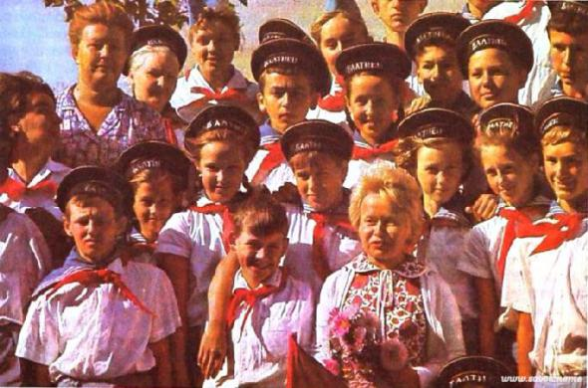У истоков пионерского движения стояли видный партийный и общественный деятель Н. К. Крупская и один из идеологов русского скаутизма И. Н. Жуков
В коммунистических кругах стала ощущаться необходимость создать собственную, коммунистическую организацию для работы с детьми. Идея была сформулирована Н. К. Крупской, которая в 20-х числах ноября 1921 года несколько раз в разных местах выступила с докладом «О бойскаутизме» в котором предложила комсомолу взять на вооружение скаутские методы и создать детскую организацию, «скаутскую по форме и коммунистическую по содержанию».Руководители комсомола, крайне негативно относившиеся к скаутизму,первоначально восприняли эти идеи настороженно. Однако после выступления Крупской на бюро ЦК РКСМ (29 ноября) для обсуждения вопроса «о применении скаутизма для воспитания рабочей молодёжи и детей» была создана специальная комиссия. В комиссию был представлен подробный доклад И. Жукова.10 декабря 1921 года по докладу комиссии было принято положительное решение Бюро, и начались поиски конкретных организационных форм.В начале 1922 года была выдвинута идея о применении скаутских методов не среди комсомольцев, а среди детей и создания детского коммунистического движения (ДКД).И. Жуков предложил для новой организации название «пионеры» (заимствованное из скаутской практики).Символы её представляли собой несколько видоизменённые скаутскую символику: красный галстук (вместо зелёного; он использовался уже «юковцами»), белая (вместо зелёной) блуза, скаутский девиз «Будь готов!» и скаутский же ответ на него «Всегда готов!». От скаутизма в пионерской организации сохранились игровые формы воспитательной работы с детьми, организация детей по отрядам, институт вожатых, сборы у костра, элементы символики (например, три лепестка лилии скаутского значка в пионерском значке заменили три языка пламени костра, три конца ставшего красным пионерского галстука стали означать три поколения: пионеров, комсомольцев и коммунистов). Сохранился также скаутский призыв «Будь готов!» с изменением его направленности на борьбу за освобождение рабочих и крестьян всего мира. 2 февраля 1922 года бюро ЦК РКСМ разослало местным организациям циркулярное письмо о создании детских групп при комсомольских ячейках.4 февраля соответствующее решение было принято Московским комитетом РКСМ. С этой целью было создано особое бюро, один из членов которого, бывший скаутмастер Валериан Зорин,12 февраля организовал детскую группу в I Коммунистическом интернате имени III Интернационала (в Замоскворечье). Отряд, названный по-скаутски «Юные разведчики», вскоре распался, и Зорин переключился на организацию детей на заводе «Каучук». Одновременно, 13 февраля, другой бывший скаутмастер и член РКСМ, 19-летний Михаил Стремяков, организовал отряд «юных пионеров» в школе фабрично-заводского ученичества (фабзавуче) имени Н. А. Борщевского при бывшей типографии Машистова на Красной Пресне. Эта последняя группа обычно считается первым пионерским отрядом(при той же типографии Стремяков в апреле начал издавать пионерский журнал «Барабан», а впоследствии стал первым редактором газеты «Пионерская правда»). На протяжении 1922 г. возникают пионерские отряды в целом ряде городов и селений. 3 декабря первые пионерские отряды появились в Петрограде. Четыре первых отряда были созданы из Российского отряда юных разведчиков. Произошло это событие в клубе старой и молодой гвардии (Театральная площадь, дом № 14).В октябре,5-й Всероссийский съезд РКСМ постановил объединить все пионерские отряды в детскую коммунистическую организацию «Юные пионеры имени Спартака». 21 января 1924 года, в день смерти Ленина, решением ЦК РКСМ организации было присвоено имя Ленина, а в марте 1926 года установлено официальное название — Всесоюзная пионерская организация им. В. И. Ленина (сохранявшееся за организацией до конца её существования).

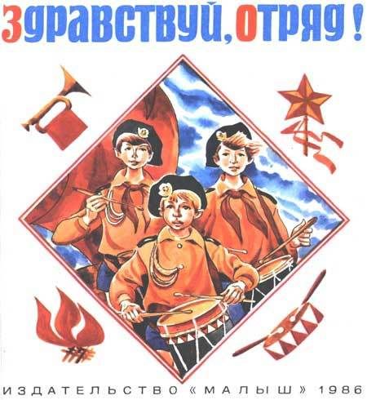

Структура пионерской организации
Первоначально пионерские организации создавались местными ячейками РКСМ при предприятиях, учреждениях и в деревнях. Пионерские организации в школах, то есть независимо от места жительства, стали создаваться в 1923 г. (под названием «форпостов» и «баз»); они объединяли пионеров разных отрядов и использовались в борьбе за «новую школу» (фактически — в установлении коммунистического контроля над школой, в одинаковой степени в отношении учащихся и преподавателей). В 1929 году началась перестройка организации по школьному принципу (класс — отряд, школа — дружина). Она приняла такие размеры, что ЦК ВКП(б) особым постановлением от 21 апреля 1932 осудило «попытки ликвидировать пионерское движение путём слияния его со школой, а также извращения, пропагандирующие передачу воспитательных функций школы пионерскому движению» Однако заметных практических результатов это постановление не имело.
В своем классическом виде, Всесоюзная пионерская организация объединяла в СССР республиканские, краевые, областные, окружные, городские, районные пионерские организации. Формально Положение о всесоюзной пионерской организации гласило, что основой организации является дружина, которая создается в школах, детских домах и школах-интернатах при наличии не менее 3 пионеров. В дружинах, насчитывающих более 20 пионеров, создаются пионерские отряды, объединяющие не менее 3 пионеров. В детских домах и пионерских лагерях могли создаваться разновозрастные отряды. Отряд, насчитывавший 15 и более пионеров, делится на звенья. Фактически, же, как указывалось, пионерские отряды (делившиеся в свою очередь на звенья во главе с звеньевыми) объединяли учеников одного класса, а дружины — учеников одной школы.

Старшие пионеры
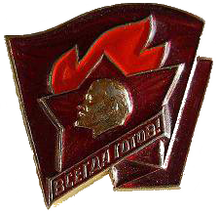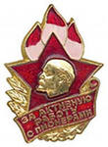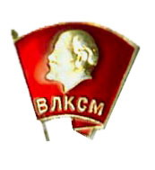
Значок старшего пионера. Введён в 1982 году, но вручался не индивидуально, а только пионерам 7-8 классов(!), членам "Отряда Старших пионеров"
В 80-х годах структура организации претерпела некоторые изменения — между пионерами и комсольцами было создано новое звено — старшие пионеры (фактически пионеры перед вступлением в комсомол). Внешним отличием было ношение значка, сочетающего элементы комсомольского и пионерского. Теоретически, старшие пионеры должны были продолжать ношение красного галстука, однако многие старались носить «взрослые» галстуки.

Руководство организацией
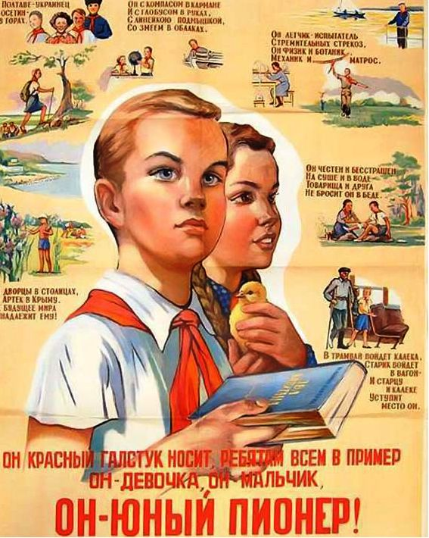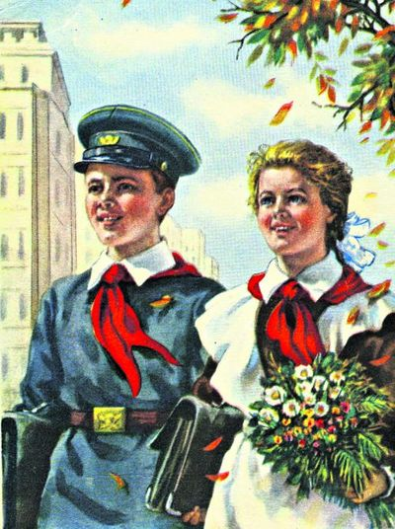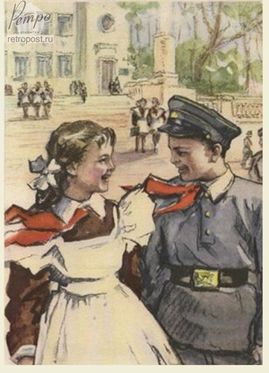
Всесоюзная пионерская организация, который в свою очередь контролировался КПСС
Все советы пионерских организаций работали под руководством соответствующих комитетов комсомола. Съезды и конференции комсомола заслушивали отчёты советов пионерских организаций, давали оценку их деятельности. Председателей, заместителей и секретарей советов пионерских организаций от Центрального до районного утверждали Пленумы соответствующих комитетов комсомола.
Базой организационно-массовой и инструктивно-методической работы с пионерами и пионерскими кадрами были многочисленные Дворцы и Дома пионеров и школьников, другие внешкольные учреждения. Комитеты комсомола обеспечивали пионерские дружины кадрами старших пионерских вожатых, осуществляли их подбор, расстановку, повышение квалификации и воспитание. Первичные комсомольские организации направляли в пионерские дружины отрядных вожатых, подбирали руководителей кружков, клубов, секций, других объединений по интересам, помогали им в организации жизни пионерских коллективов.

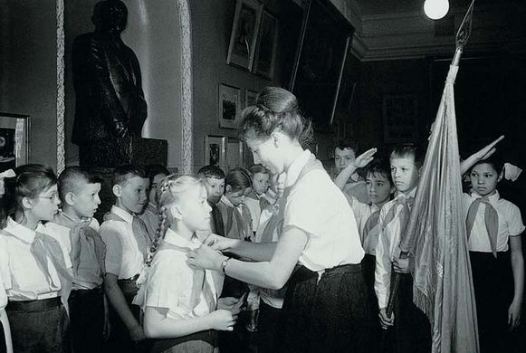

Пионерское самоуправление

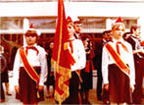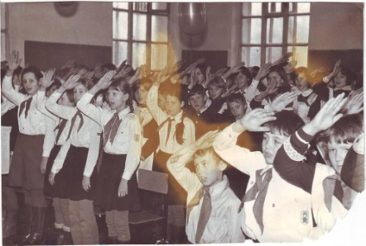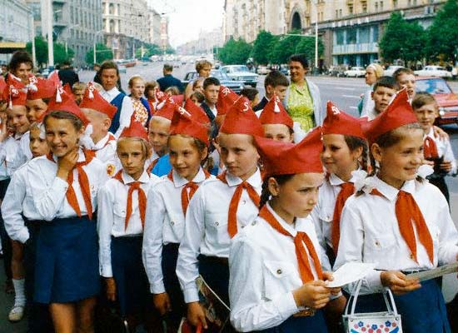
Высший орган дружины, отряда, звена — пионерский сбор. Сбор отряда принимал школьников в пионерскую организацию, предлагал совету дружины рекомендовать достойных пионеров в ряды ВЛКСМ, планировал работу, оценивал деятельность совета отряда, звеньев, каждого пионера. Сбор дружины избирал совет дружины, сбор отряда — совет отряда, сбор звена — звеньевого. Советы дружины и отрядов выбирали председателя совета дружины и отряда. Во Всесоюзной, республиканских, краевых, областных, окружных, городских, районных пионерских организациях формой самоуправления пионеров являлись пионерские слёты, которые проводились раз в 5 лет (всесоюзные и республиканские) или один раз в 2—3 года (краевые, областные, окружные, городские и районные). Городские (районные) советы пионерской организации создавали пионерские штабы из представителей всех пионерских дружин города. В городских штабах собиралась наиболее активная часть пионерской организации, её самая деятельная элита.^{[9]}

Порядок приёма в пионерскую организацию

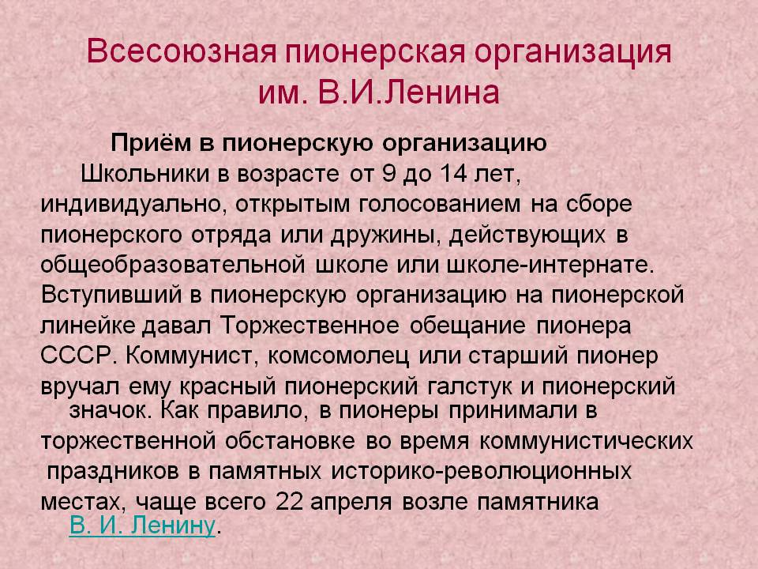
В пионерскую организацию принимались школьники в возрасте от 9 до 14 лет. Формально прием осуществлялся на добровольной основе. Приём производился индивидуально, открытым голосованием на сборе пионерского отряда или дружины (если она не делилась на отряды), действовавших в общеобразовательной школе и школе-интернате. Вступивший в пионерскую организацию на пионерской линейке давал Торжественное обещание пионера Советского Союза. Коммунист, комсомолец или старший пионер вручал ему красный пионерский галстук и пионерский значок. Как правило, в пионеры принимали в торжественной обстановке во время коммунистических праздников в памятных историко-революционных местах, например 22 апреля возле памятника В. И. Ленину.

Торжественное обещание пионера
Последняя редакция (1986 год)

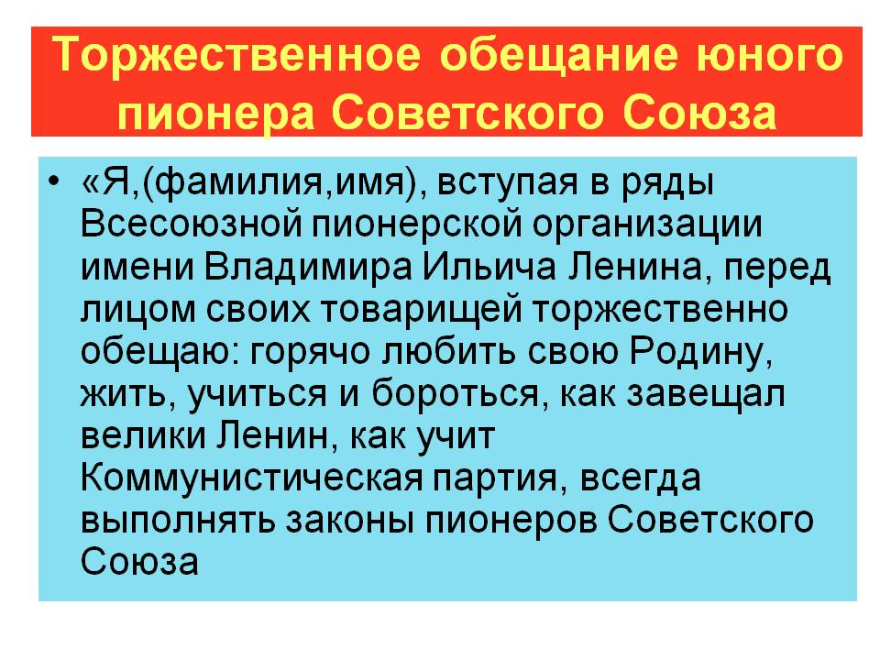
Примечание. До 1986 г. было: «…горячо любить свою Родину, жить, учиться и бороться, как завещал великий Ленин, как учит Коммунистическая партия, всегда выполнять законы пионеров Советского Союза».

Предыдущие редакции
Обещание 1922 года
Честным словом обещаю, что буду верен рабочему классу, буду ежедневно помогать своим трудовым собратьям, знаю законы пионеров и буду им повиноваться.
Обещание 1923 года
Я, юный пионер СССР, перед лицом своих товарищей торжественно обещаю, что
1) Буду твёрдо стоять за дело рабочего класса в его борьбе за освобождение рабочих и крестьян всего мира.
2) Буду честно и неуклонно выполнять законы и обычаи юных пионеров. ^{[12]}
Обещание 1924 года
Я, юный пионер СССР, перед лицом своих товарищей торжественно обещаю, что буду твёрдо стоять за дело рабочего класса в его борьбе за освобождение рабочих и крестьян всего мира. Буду честно и неуклонно выполнять заветы Ильича, законы и обычаи юных пионеров.
Обещание 1928 года
Я, юный пионер СССР, перед лицом товарищей торжественно обещаю, что: 1) Буду твёрдо стоять за дело рабочего класса в его борьбе за освобождение трудящихся всего мира.2) Буду честно и неуклонно выполнять заветы Ильича — Законы ЮП

Законы пионеров

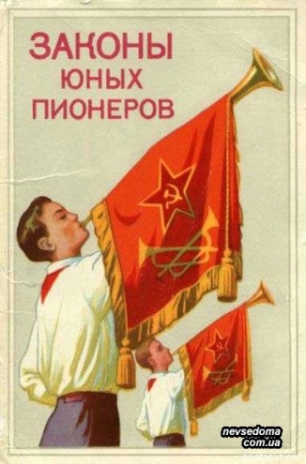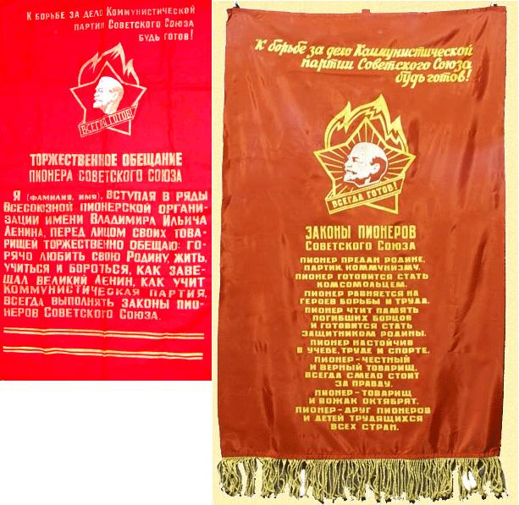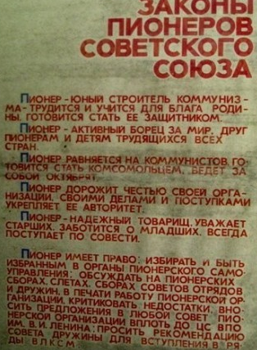

Последняя редакция (1986 год)
- Пионер — юный строитель коммунизма — трудится и учится для блага Родины, готовится стать её защитником.
- Пионер — активный борец за мир, друг пионерам и детям трудящихся всех стран.
- Пионер равняется на коммунистов, готовится стать комсомольцем, ведет за собой октябрят.
- Пионер дорожит честью своей организации, своими делами и поступками укрепляет её авторитет.
- Пионер — надёжный товарищ, уважает старших, заботится о младших, всегда поступает по совести и чести.
- Пионер имеет право: избирать и быть избранным в органы пионерского самоуправления; обсуждать на пионерских сборах, слетах, сборах советов отрядов и дружин, в печати работу пионерской организации, критиковать недостатки, вносить предложения в любой совет пионерской организации, вплоть до Центрального Совета ВПО имени В. И. Ленина; просить рекомендацию совета дружины для вступления в ряды ВЛКСМ.

Тексты предыдущих редакций

1922 год
- 1. Юный пионер верен рабочему классу;
- 2. Честен, скромен и правдив;
- 3. Друг и брат всякому другому пионеру и комсомольцу;
- 4. Исполнителен;
- 5. Трудолюбив, весел и никогда не падает духом;
- 6. Бережлив и уважает общеполезный труд^{[15]}

Девиз пионеров
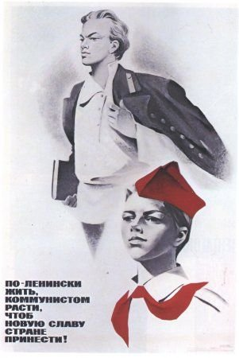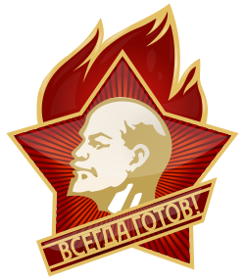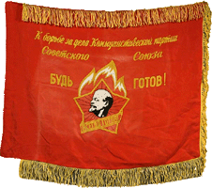
Объявленная цель пионерской организации: воспитывать юных борцов за дело Коммунистической партии Советского Союза. Она выражена в девизе Всесоюзной пионерской организации имени В. И. Ленина. На призыв: «Пионер, к борьбе за дело Коммунистической партии Советского Союза будь готов!» — следует ответ: «Всегда готов».

Гимн пионерии
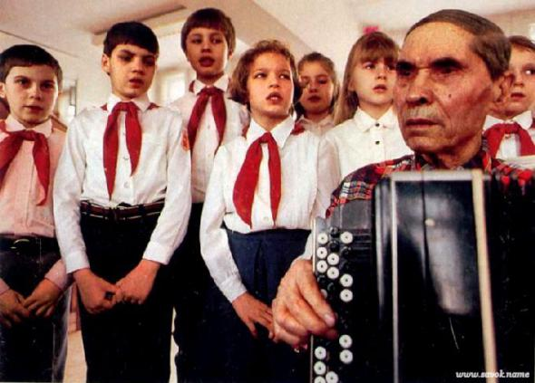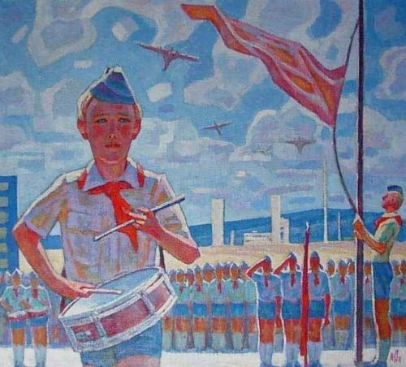
Взвейтесь кострами, синие ночи! Радостным шагом, с песней... Припев (после каждого куплета): Близится время /авт:эра/ Светлых годов, Клич пионера - "Всегда будь готов!
Гимном пионерской организации считается «Марш юных пионеров» — советская пионерская песня, написанная в 1922 году двумя комсомольцами — пианистом Сергеем Кайдан-Дешкиным и поэтом Александром Жаровым:
Взвейтесь кострами, синие ночи,
Мы Пионеры — дети рабочих!
Близится эра светлых годов,
Клич пионеров — всегда будь готов!
Радостным шагом, с песней весёлой,
Мы выступаем за Комсомолом,
Близится эра светлых годов,
Клич пионеров — всегда будь готов!
Мы поднимаем красное знамя,
Дети рабочих — смело за нами!
Близится эра светлых годов,
Клич пионеров — всегда будь готов!
Взвейтесь кострами, синие ночи,
Мы Пионеры — дети рабочих!
Близится эра светлых годов,
Клич пионеров — всегда будь готов!

Пионерская символика
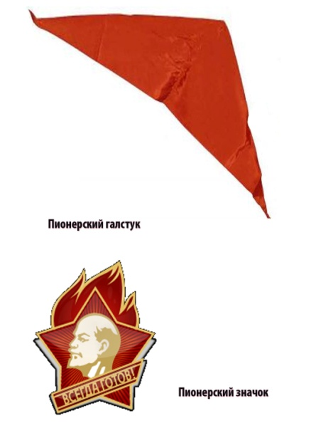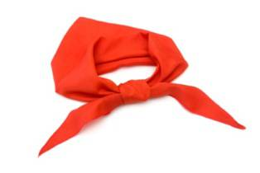
К пионерской символике относятся пионерский галстук и пионерский значок. Является главным признаком принадлежности школьника к пионерской организации.
- Пионерский галстук
- Пионерский значок
Пионерская дружина. Знаменосец, почётный караул, барабанщики. Марка СССР.

Пионерская атрибутика

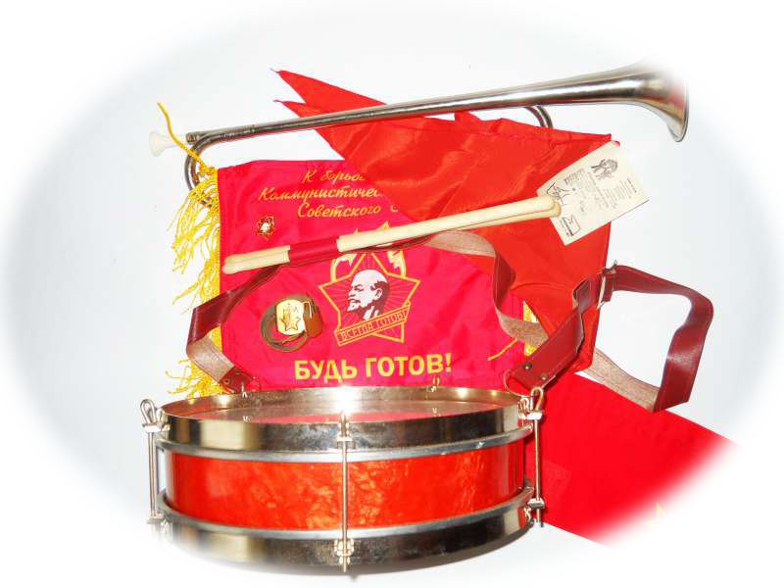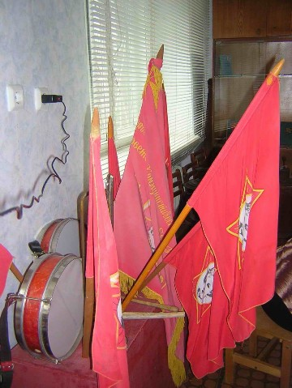
Важнейшими пионерскими атрибутами были дружинное знамя, отрядные флажки, горн и барабан, которые сопровождали все торжественные пионерские ритуалы. В каждой пионерской дружине имелась пионерская комната, где хранились соответствующие атрибуты и проходили заседания совета дружины. В пионерской комнате, как правило, оформлялась ритуальная стойка с пионерскими атрибутами, ленинский уголок и уголок интернациональной дружбы. В школе и в классах пионерами выпускались и вывешивались рукописного оформления дружинные и отрядные стенгазеты.

Пионерская форма

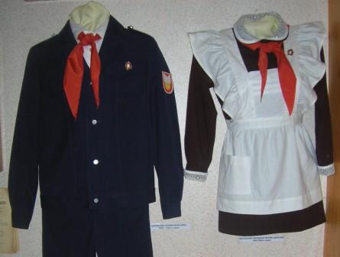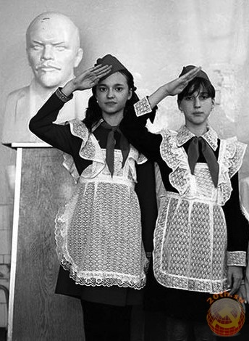
В обычные дни совпадала со школьной формой, дополнявшейся пионерской символикой — красным галстуком и пионерским значком. В торжественных случаях (праздники, приветствия на партийных и комсомольских форумах, встреча иностранных делегаций и т. п.) надевалась парадная форма, которая включала в себя:
- красные пилотки, пионерские галстуки и значки;
- у мальчиков — форменные белые рубашки с позолоченными пуговицами и нарукавными эмблемами, подпоясанные светло-коричневым ремнем с позолоченной пряжкой, синие брюки и тёмные туфли;
- у девочек — тоже форменные белые рубашки с позолоченными пуговицами и нарукавными эмблемами или просто белые блузки, синие юбки, белые гольфы и белые туфли;
- в регионах с жарким климатом туфли заменялись босоножками, а брюки могли быть заменены шортами, если это не противоречило духу проводимого мероприятия и национальным традициям республики;
- у знамённых групп парадная форма дополнялась красной лентой через плечо и белыми перчатками.
- на парадной рубашке на левом рукаве над знаком пионерской организации находилась шлёвка (матерчатая полоска), на которой крепились знаки различия пионерской организации — пластиковые красные звёздочки с ушком для пришивания.
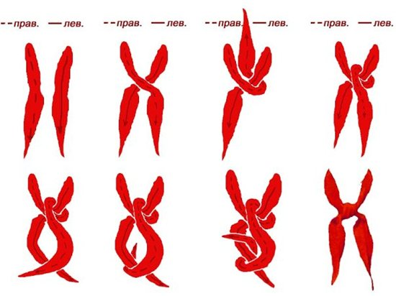
Звездочки были двух размеров и обозначали следующее:
- 1 малая звёздочка — звеньевой, знаменосец отряда, член Совета отряда.
- 2 малые звёздочки — Председатель Совета Отряда, Член Совета Дружины.
- 3 малые звёздочки — Председатель Совета Дружины, Член районного пионерского штаба.
- 4 малые звёздочки — Председатель районного пионерского штаба, Член городского пионерского штаба
- 1 большая звёздочка — Отрядный вожатый
- 2 большие звёздочки — Старший пионерский вожатый
- 3 большие звёздочки — Руководитель районного пионерского штаба, Член Городского Совета пионерской организации

Пионерские издания
Торжественное обещание пионера Советского Союза. 1975
ЦК ВЛКСМ, ЦК ВЛКСМ союзных республик, крайкомы, обкомы комсомола, Центральный, Республиканские, краевые и областные советы пионерских организаций издавали пионерские газеты и журналы и необходимую для детей литературу, в том числе газету «Пионерская правда», журналы «Пионер», «Костёр», «Юный техник», «Юный натуралист» и др. Радио и телевидение регулярно выпускали передачи для пионеров, ежедневно в эфире звучали позывные радиогазеты «Пионерская зорька», на Центральном телевидении работала телестудия «Орлёнок», в кинотеатрах перед демонстрацией фильма показывали ежемесячный документальный киножурнал «Пионерия».

Фильмы с участием Пионеров
- Приключения Петрова и Васечкина, обыкновенные и невероятные
- Каникулы Петрова и Васечкина, обыкновенные и невероятные
- Гостья из будущего
- Приключения Электроника
- Москва — Кассиопея
- Чудак из пятого «Б»
- Рядом с тобой, 1976 г
- Добро пожаловать, или Посторонним вход воспрещён
- Бронзовая птица (фильм)
- Пассажир с «Экватора»
- Старик Хоттабыч (фильм)
- Синие ночи (телесериал)

Пионерская практика
- Сбор макулатуры
- Сбор металлолома
- Смотр строя и песни
- Помощь пенсионерам (тимуровское движение)
- Игра «Зарница»
- Игра «Кожаный мяч»
- Игра «Золотая шайба»
- Пионербол
- Юные помощники дорожного движения
- Юные натуралисты
- Занятия в спортивных кружках и секциях
- Выращивание служебных коней и собак (в 30-е гг.)

Награды в соревнованиях
- За успехи в соревновании по сбору макулатуры и металлолома
«Миллион родине»
- Медаль Победителю, военно-спортивной игры ЗАРНИЦА, на приз газеты Пионерская правда
- Медаль Победителю, детского хоккейного турнира
«Золотая шайба»,
при ЦК ВЛКСМ, на приз газеты Пионерская правда.
- Медаль Победителю, на турнир юных шахматистов, при ЦК ВЛКСМ, на приз газеты Пионерская правда
- Медаль Победителю, Всесоюзных лыжных соревнований Пионеров и школьников, на приз газеты Пионерская правда
- Медаль СЛЕДОПЫТУ. (Победитель в ориентировании на местности), на приз газеты Пионерская правда
- Значок Юный следопыт. (Отличник в ориентировании на местности),
- Значок детского футбольного турнира
«Кожаный мяч»,
на приз газеты Пионерская правда

Пионерские лагеря
Подавляющее большинство пионеров проводило школьные каникулы в пионерских лагерях. В СССР функционировало до 40 тыс. летних и круглогодичных пионерских лагерей, где ежегодно отдыхало около 10 млн детей. Существовала их своеобразная негласная иерархия. Самым известным из них был Всесоюзный пионерский лагерь ЦК ВЛКСМ «Артек», имевший международный статус. Второе место по престижности занимал Всероссийский пионерский лагерь «Орлёнок» (Краснодарский край, РСФСР). Далее следовали республиканские лагеря отдыха «Океан» (Приморский край, РСФСР), «Молодая гвардия» (Одесская область, УССР) и «Зубренок» (Минская область, БССР).

Пионеры в сталинские времена
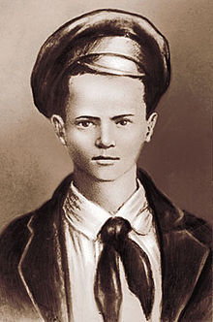

Пионер-герой Павлик Морозов
В сталинскую эпоху имелись случаи привлечения пионеров в борьбе с антисоветскими элементами. Такая борьба пропагандировалась как гражданский долг пионера. По утверждению писателя-эмигранта из США Ю. Дружникова, пионеров призывали сообщать о лицах, нарушающих нормы коммунистического общежития. В частности, такого рода сообщение пионерки Оли Балыкиной опубликовала «Пионерская правда» 16 марта 1934 г. Он занимал почти целую газетную страницу и начинался так: «В Спасск. В ОГПУ. Довожу до сведения органов ОГПУ, что в деревне Отрада творятся безобразия…». Далее пионерка подробно перечисляла всех, кто, с её точки зрения, нарушал что-либо, включая её собственного отца. Письмо заканчивалось так: «Я вывожу всех на свежую воду. Дальше пускай высшая власть делает с ними, что хочет».
Образцом пионера был провозглашён Павлик Морозов, который, согласно официальной версии, донёс властям на своего отца (бросившего мать Павлика), помогавшего «кулакам», и выступил против него в суде, после чего следил за кулаками, укрывавшими хлеб, и доносил на них; за это он был ими убит. «Павел Морозов не один, таких, как он, легионы. Они разоблачают зажимщиков хлеба, расхитителей общественной собственности, они, если это нужно, приводят на скамью подсудимых своих отцов…» — писала газета «Тавдинский рабочий». Организовывались специальные «пионерские дозоры», призванные следить за всеми «непорядками». «Пионерская правда» сообщала о следующих «подвигах» юных пионеров: Коля Юрьев увидел в пшенице девочку, которая собирала колоски, и схватил её. Проня Колыбин смело разоблачил свою мать, которая пошла в поле собрать опавшие зерна, чтобы накормить его самого. Мать отправили в лагерь, сына — отдыхать в Артек. Митя Гордиенко несколько раз ловил в поле голодных колхозников, собиравших колоски. Выступая свидетелем в суде, он говорил: «Разоблачив воров колхозного хлеба, я даю обязательство организовать на охрану урожая тридцать ребят нашей коммуны и быть руководителем этого пионерского отряда…» После одного из доносов Мити на двоих взрослых муж был приговорен к расстрелу, а жена к десяти годам лишения свободы со строгой изоляцией. Митя за это был награждён золотыми часами, пионерским костюмом, сапогами и годовой подпиской на местную газету «Ленинские внучата».
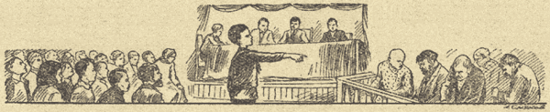
Павлик Морозов обличает в суде своего отца. Рис. из газеты «Пионерская правда»
Доносы писались как непосредственно в «органы», так и в «Пионерскую правду», которая затем передавала их «по принадлежности». Ею был введен институт детских корреспондентов — «деткоров» (по аналогии с «рабкорами» и «селькорами»), публиковавших в газете свои доносы анонимно или под псевдонимом (например «Зоркий глаз»). Один деткор, например, сообщил в газету, что директор его школы дал на уроке детям задачу: «Всего в селе было 15 лошадей. А когда люди вступили в колхоз, 13 лошадей сдохли. Сколько осталось?» Директор как классовый враг был привлечен «к суровой ответственности».С введением в 1932 г. паспортной системы «Пионерская правда» даже выступила с инициативой поручать пионерам проверку паспортов, однако партийное руководство её не поддержало. «Юные дозорники» обменивались опытом и устраивали свои слеты; самые активные награждались путёвками в Артек.
Пионеры в Великой Отечественной войне
Основная статья: Дети и подростки - герои Великой Отечественной войны
С наступлением Великой Отечественной войны, пионеры стремились во всем помогать взрослым в борьбе с врагом как в тылу, так и на фронте, в партизанских отрядах и в подполье. Пионеры становились разведчиками, партизанами, юнгами на военных кораблях, помогали укрывать раненых. За боевые заслуги десятки тысяч пионеров награждены орденами и медалями, четверо посмертно удостоены звания Героя Советского Союза — Лёня Голиков, Зина Портнова, Марат Казей и Валя Котик. Впоследствии погибшие пионеры были внесены в официальный список пионеров-героев.

Пионерская организация в послевоенные годы
После окончания Великой отечественной войны пионеры занимались: в городе — сбором макулатуры и металлолома, посадкой зелёных насаждений, в сельских районах — выращиванием мелких домашних животных (кроликов, птиц). С 1955 года имена лучших пионеров стали заноситься в книгу почёта Всесоюзной пионерской организации имени В. И. Ленина. В 1958 году в детской организации были введены три ступени роста, на каждой из которых ребятам вручался особый значок. Чтобы перейти на новую ступень, пионер работал по заранее составленному индивидуальному плану. Вся пионерская работа объединялась в двухлетний пионерский план, который был ориентирован на конкретную помощь взрослым в выполнении семилетнего плана.
С 1962 года на пионерском значке изображён профиль Ленина, что символизирует признание государством заслуг пионерской организации. Это связано с тем, что в 1962 году Всесоюзная пионерская организация имени Ленина за успехи в социалистическом воспитании подростков была награждена орденом Ленина. В 1972 году пионерская организация была повторно награждена орденом Ленина.
К 1970 году Всесоюзная пионерская организация объединяла 23 миллиона пионеров в более чем 118 тысяч пионерских дружин.
В 1990 году на Х всесоюзном слёте в Артеке Всесоюзная пионерская организация имени Ленина была преобразована в международный Союз пионерских организаций — Федерацию детских организаций. На практике эта трансформация, а также запрет в 1991 году КПСС, роспуск ВЛКСМ и распад СССР подорвали мощь пионерской организации и привели к фактической ликвидации большинства пионерских дружин. В то же время многочисленные пионерские организации по-прежнему существуют в России, во всех странах Содружества независимых государств и не вошедших в него бывших советских республиках.

В современной России
После распада СССР, в России силами общественных инициативных групп и энтузиастов на общественных началах поддерживается идеологическая деятельность Пионерского движения, нося чисто символический характер. Одной из такой организацией является КПРФ. Подавляющее большинство как сторонников так и противников советского строя, с ностальгией вспоминают свое участие в Пионерском движении и высказываются за возвращения Пионерской организации в школы на государственном уровне. В октябре 2010 г. Дмитрий Медведев высказался, что не против возрождения Пионерского и Комсомольского движения в России, но на уровне общественной организации, без идеологической её составляющей и без участия государства.

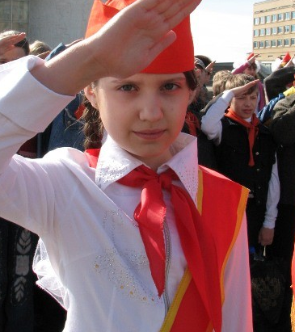

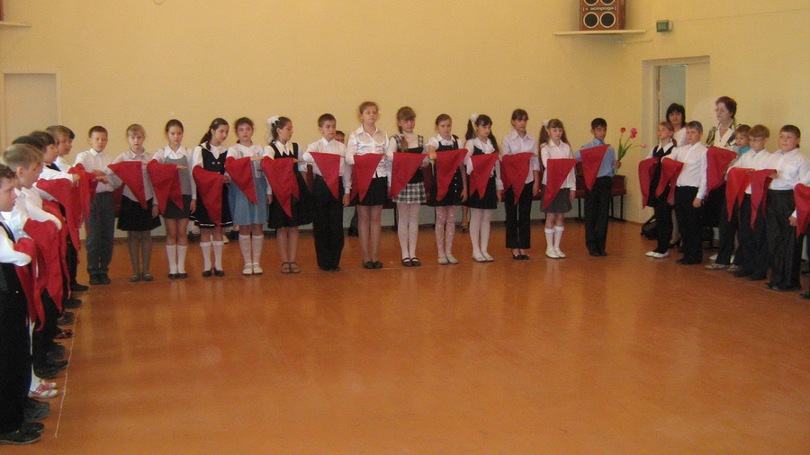

Пионерское движение

Пионерское движение по странам

Существующие организации

Пионерский галстук пионеров Беларуси". Цвет государственного флага Беларуси
Основная статья: Белорусский республиканский союз молодёжи
После Распада СССР, Президент республики Беларусь Алёксандр Лукашенко Президентским указом восстановил деятельность пионерской организации на государственном уровне, изменив символику и название «Белорусская республиканская пионерская организация» (БРПО) при Белорусском республиканском союзе молодёжи. Цвет пионерского галстука красно-зеленый (цвет флага Беларуси).

Распущенные организации

Пионеры в ГДР
Основная статья: Пионерская организация имени Эрнста Тельмана
Массовая детская Пионерская организация им. Эрнста Тельмана в Восточной Германии ГДР находившееся на государственном уровне с 13 декабря 1948 г. — распущена в августе 1990 г. Цвет пионерского галстука синий.
 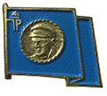 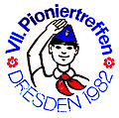рис.пионеров ГДР
Эмблема и нагрудный значок
Пионеров ГДР

Пионеры в СССР
Основная статья: Всесоюзная пионерская организация имени В. И. Ленина
Самая массовая детская Пионерская организация в СССР находившееся на государственном уровне с (1921—1991 гг)
Логотип / Значок Советских пионеров
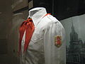 Форма Советских пионеров
Пионерский галстук, цвет красный.
В СССР пионерская организация была образована решением Всероссийской конференции комсомола 19 мая 1922 года. До 1924 года пионерская организация носила имя Спартака, а после смерти Ленина получила его имя.
Изначально пионерские отряды создавались в качестве организаций при городских Домах воспитания, своего рода прообразах будущих Домов пионеров. Принимали индивидуально, но иногда, в пионерские отряды реорганизовывались уже существовавшие отряды скаутов (см., например, «Красный скаут» города Ливны).
В 1925—1926 годах пионерские организации стали повсеместно формироваться на базе школ. К началу 1925 года в СССР по официальным данным насчитывалось до полутора миллионов пионеров^{[2]}.
Пионерская организация в СССР была массовой. В пионеры, как правило, принимались дети начиная с 9-летнего возраста (обычно в 3-4 классах советской средней школы) и состояли в ней до 13-14 летнего возраста, когда начинался приём в комсомол. В первую очередь пионерами становились отличники и активисты, затем остальные дети. Формально приём осуществлялся на добровольной основе, однако в 1950—1980-х фактически все школьники по достижению соответствующего возраста принимались в пионеры. Не брали в пионеры редко, обычно только отпетых хулиганов. Случались отказы по религиозным соображениям^{[3]}.
В 1980-х годах было введена своеобразная промежуточная ступень между пионерами и комсомольцами — звание «старший пионер», которое присваивалось наиболее активным пионерам по достижении ими 12-13-летнего возраста. Однако это была уже чистая формальность и широкого распространения в СССР она не получила.
С пионерами в СССР были связаны пионерские лагеря — места массового летнего отдыха детей, дома и дворцы пионеров — дома творчества детей. Издавалась газета — «Пионерская правда».
Самые известные пионерские лагеря обычно располагались на морском побережье — это всесоюзные: «Артек» (Крым) и «Океан» (Дальневосточное побережье Тихого океана), всероссийский лагерь «Орлёнок» (Кавказское побережье) и республиканский лагерь «Молодая гвардия» (Одесская область, УССР).
У пионеров проводились различные организационные мероприятия: смотры, концерты, спортивные соревнования, походы. Большую популярность приобрела военизированная детская игра «Зарница». Однако многие такие мероприятия были по сути очень формальными.
У пионеров была своя форма (напоминающая скаутскую). Она состояла из обязательного ношения красного пионерского галстука и пионерского значка. Была и общая форма одежды. Она состояла из белой (иногда голубой) пионерской рубашки с погончиками и нашивкой на рукаве и синих брюк для мальчиков и синей юбки для девочек, летом (особенно в летних пионерских лагерях) у мальчиков брюки заменялись на пионерские шорты обычно синего цвета. В дополнение был специальный пионерский ремень обычно светло-коричневого цвета, с пряжкой в виде костра над звездой. В парадных случаях надевались белые носки или гольфы. В некоторых крупных пионерских лагерях ношение пионерской формы было обязательным, а также у разных отрядов вводились свои модификации пионерской формы. В школах пионеры обычно ограничивались ношением галстука и пионерского значка со школьной формой.
В 1991 г., после распада СССР и смены политического курса, пионерская организация была распущена, так как раньше находилась на государственном уровне. Белоруссия — единственная бывшая союзная республика, где указом Президента Александра Лукашенко восстановлена пионерия на государственном уровне. В России, Украине и Молдавии большинство^{[кто?]} высказываются за возвращение пионерии, но без политики.

Детские и юношеские коммунистические организации
Гимн Пионерского движения
- Октябрёнок — ученики начальных классов
- Пионер — ученики средних классов школы
- Комсомолец — старшеклассники, студенты, молодёжь до 28 лет.
- Партия

Структура пионерской организации
- Звено — 5-10 пионеров, руководитель — звеньевой пионер.
- Отряд — 30-40 пионеров, обычно класс общеобразовательной школы, председатель совета отряда и его флаговой — пионер, избранный отрядом.
- Дружина — пионерская организация школы, 300—400 пионеров, председатель совета дружины — пионервожатый или молодой педагог-комсомолец, а его флаговой — пионер, избранный дружиной.
- Районная пионерская организация — все отряды и дружины учебных заведений района, возглавляет председатель совета районной пионерской организации — заведующий отделом райкома или третий секретарь районного комитета комсомола ВЛКСМ.
- Областная пионерская организация — все отряды и дружины, районные организации области, возглавляет председатель совета областной пионерской организации — заведующий отделом обкома или третий секретарь обкома комсомола ВЛКСМ.
- Всесоюзная пионерская организация имени В. И. Ленина — объединяла все республиканские пионерские организации союзных республик СССР, возглавлял организацию Центральный Совет во главе с секретарём ЦК ВЛКСМ (последний председатель Центрального Совета — секретарь ЦК ВЛКСМ Швецова Л. И.).

Страны, в которых существовали пионерские организации


Значок / Эмблема «Союза венгерских пионеров»
- НРБ — Димитровская пионерская организация «Септемврийче» (1944) (bg:Димитровска пионерска организация „Септемврийче“)
- ВНР — Союз венгерских пионеров (1946)
- ГДР — Пионерская организация имени Эрнста Тельмана (1948)
- ДРВ — Пионерская организация имени Хо Ши Мина (1941).
- КНДР — «Сонёндан» (1946)
- КНР — Пионерская организация Китая (13 октября 1949)
- МНР — Пионерская организация имени Сухэ-Батора (1925)
- Куба — Союз пионеров Кубы (1964)
- ПНР — Союз польских харцеров
- СРР — Пионерская организация СРР (1944)
- СССР — Всесоюзная пионерская организация имени В. И. Ленина (1922)
- СФРЮ — Союз пионеров Югославии (1942)
- ЧССР — Пионерская организация Социалистического союза молодёжи ЧССР (1945)
- Австрия — «Молодая гвардия» (1946)
- Ангола — «Кудиангуела!», позднее — Организация пионеров Анголы (1963)
- Афганистан — Пионерская организация Афганистана (1978)
- Бельгия — Союз пионеров Бельгии (1945)
- Великобритания — Woodcraft Folk
- Гвинея — Пионерская организация Гвинейской Республики
- Гвинея-Бисау — «Пионеры партии ПАИГК», позднее — «Пионерская организация Абель Джасси» (1966)
- Западный Берлин — Пионерская организация Союза свободной немецкой молодёжи Западного Берлина (1967)
- Кампучия — Пионерская организация Кампучии (1980)
- Колумбия — Пионерская организация имени Хосе Антонио Галана
- Лаос — «Пионеры 2 Декабря» (1975)
- Мадагаскар — «Tara-Bao-Maraina» («Новая заря») имени Жана Ралаймунгу(1977)
- Намибия — «Пионерское движение СВАПО» (1980)
- Конго — «Пионеры Народной Республики Конго»
- Нидерланды — Uilenspiegelclub (1953—1964)
- Никарагуа — «Ассоциация сандинистских детей» (1979)
- Норвегия — «Юные пионеры» (1952)
- Реюньон — Пионерская организация Реюньона (1973)
- Сейшелы — Пионерская организация Республики Сейшельские Острова (1979)
- Сенегал — «Пионеры Сенегала»
- Финляндия — Демократический союз пионеров Финляндии (1945)
- Франция — «Пионеры Франции» (1945)
- Швейцария — «Бегущие вперёд» (1961)

Страны, в которых существуют пионерские организации
- Пионерское знамя, пионеров Китайской Народной Республики
- 
Эмблема Пионерской организации имени Хосе Марти, Куба
- 
Эмблема Пионерская организация имени Хо Ши Мина Вьетнам
- Беларусь — пионерская организация насчитывает 526 567 детей и подростков (из них 211 391 — октябрята), в стране — 3 478 пионерских дружин (данные на май 2007 года)^{[4]}
- Венесуэла
- Вьетнам — Пионерская организация имени Хо Ши Мина (1941)
- КНДР — «Сонёндан» (1946)
- КНР — Пионерская организация Китая (13 октября 1949) — 130 миллионов пионеров
- Куба — Пионерская организация имени Хосе Марти (1964)
- Молдавия: Пионерское движение в Молдавии было восстановлено в 1997—1998 годах. В рядах пионеров Молдавии на 2005 год состояло более 6000 детей. Самые крупные отряды пионерской организации действуют в городах Бельцы, Комрат, Кагул, Криуляны, Унгены, Единцы.^{[5]}
- Россия — Союз пионерских организаций — Федерация детских организаций (СПО-ФДО), создан в 1990 году (зарегистрирован Министерством юстиции РФ в 1992 году), правопреемник Всесоюзной пионерской организации имени В. И. Ленина. Также в России действуют множество самостоятельных пионерских организаций, так, в Москве это МГПО (Московская городская пионерская организация), воссозданная как самостоятельная детская общественная организация 16 марта 1992 года (регистрационное свидетельство после перерегистрации № 12434 от 2 сентября 1999 года). Имеет страничку на list.mail.ru.
- Украина — Пионерская организация на Украине была создана при Коммунистической партии Украины.

Пионеры в современной России
В 1990 г. на последнем Всесоюзном пионерском слёте в Артеке была учреждена общественная организация "СПО-ФДО- Союз пионерских организаций — Федерация детских организаций, ставшая преемником Всесоюзной пионерской организации. На деле получился Союз детских организаций (без символики и позже без упоминания Пионерии), Союз, объединяющий детские организации. ^{[источник не указан 79 дней]}
После распада СССР подавляющее большинство Пионерских лагерей были перепрофилированны в частные турбазы и пансионаты, часть в детские оздоровительные лагеря. Большая их часть, находящиеся далеко от населенных пунктов, заброшены в лесах бывших союзных республик.^{[источник не указан 79 дней]}
В России силами общественных инициативных групп и энтузиастов на общественных началах поддерживается идеологическая деятельность Пионерского движения, нося чисто символический характер. Одной из такой организацией является КПРФ и его молодёжное крыло ЛКСМ РФ. Подавляющее большинство как сторонников, так и противников советского строя с ностальгией вспоминают своё участие в Пионерском движении и высказываются за возвращения Пионерской организации в школы на государственном уровне. В октябре 2010 г. Дмитрий Медведев высказался, что не против возрождения Пионерского и Комсомольского движения в России, но на уровне общественной организации, без идеологической её составляющей и без участия государства. Одной из такой организацией без участия государства с 2008—2010 гг пытался стать проект движения Мишки, просуществовавший 3 года.^{[6]}

Кинофильмы о пионерах
Из фильмов, снятых о пионерах, можно выделить следующие картины:
- «Это было в Донбассе» снят в 1945 году. Повествует о юных защитниках Донбасса, боровшихся против оккупантов в годы Великой Отечественной войны.
- «Васёк Трубачёв и его товарищи» снят в 1955 году. Рассказывает о дружбе трёх пионеров, неразлучных школьных товарищей. Действие происходит в предвоенные годы.
- «Орлёнок» снят в 1957 году. Посвящен юному партизану Вале Котко (прототип Герой Советского Союза Валя Котик).
- «Улица младшего сына» снят в 1962 году. Экранизация одноименного романа Льва Кассиля и Макса Поляновского, посвященного пионеру-герою Володе Дубинину.
- «Армия „Трясогузки“» снят в 1964 году. На месте аварии колчаковского поезда белогвардейцы нашли флажок с надписью «Армия трясогузки» (так называли себя беспризорники, юные участники гражданской войны в Латвии).
- «Добро пожаловать, или Посторонним вход воспрещён» снят в 1964 году. Комедийный фильм, в котором показана внутренняя жизнь пионерского лагеря, руководитель которого относится к своей работе весьма формально.
- Пятёрка отважных снят в 1970 году. Повествует о подвиге юных партизан в охваченной войной Белоруссии.
- «Зеленые цепочки» снят в 1970 году на Ленфильме. Пионеры помогают чекистам разоблачить немецких агентов в осажденном Ленинграде.
- «Всадники» снят в 1972 году на Одесской киностудии. Подростки сначала спасают породистых лошадей с конезавода. А затем помогают «окруженцам».
- «Старая крепость» снят в 1973 году. Повествует о о ребятах из украинского пограничного города Каменец-Подольского, которые становятся свидетелями и участниками революционных боев за Советскую власть. По роману Владимира Беляева.
- «Голубой патруль» снят в 1974 году. Повествует о неравной борьбе сельских школьников против браконьеров.
- «В то далёкое лето» снят в 1974 году. Повествует о подвиге во время Второй мировой войны ленинградской партизанки Ларисы Михеенко.
- «Хлеб детства моего» снят в 1977 году. Повествует о детях войны. В 1943 году подростки освобожденной от немцев деревни разминировали поле ржи и дали возможность односельчанам провести жатву.
- «До первой крови» снят в 1989 году. Повествует о «игрушечной» войне в пионерском лагере, которая стала для ребят настоящей. Она стала для них испытанием на честность и верность.
- «Казаки-разбойники» снят в 1979 году. Повествует о школьниках, которые в первый послевоенный год помогли милиции обезвредить группу опасных преступников.
- «Тайна, известная всем» снят в 1981 году. Повествует о жизни пионеров в пионерском лагере.
- «Сто первый» снят в 1982 году. Повествует о истории «сына полка» Вовы Диденко, деревенского мальчика, ставшего во время Великой Отечественной войны воспитанником взвода разведки.
- «Долгая память» снят в 1985 году. О пионере-герое, разведчике Володе Дубинине.
- «Первый отряд» вышел в 2009 году. Фантастический мультфильм (Аниме), не связанный ни с какими реальными событиями. Здесь обыгрывается образ типичных «пионеров-героев», которые борются с мистическим орденом Аненербе.

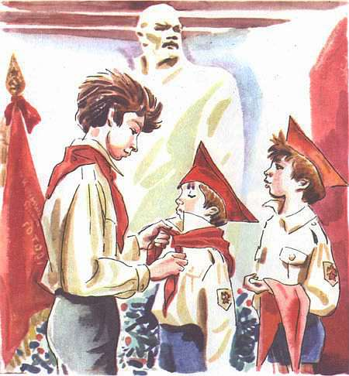

Пионеры в филателии

Почтовые марки СССР
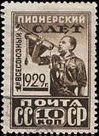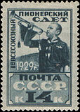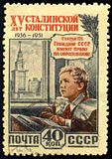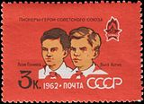
1929 год Пионерка, 1952 год. 1962г .Лёня Голиков и Валя Котик

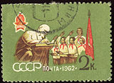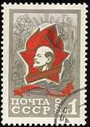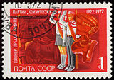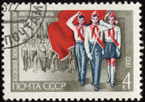
  - : Пионеры мира 1970 год 1972 год: 50 лет Всесоюзной пионерской организации
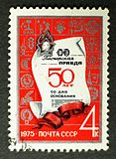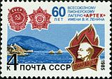
1975 год: 50 лет «Пионерской правды»
1982 год: 60 лет Всесоюзной пионерской организации
1985 год: 60 лет Всесоюзному пионерскому лагерю «АРТЕК

Библиография

